Ονοματεπώνυμο:…………………………………………………………………………………………… Τάξη: Α₂
Φύλλο εργασίας Γλώσσας 24-10-2018
- Δείχνω, διαβάζω δυνατά, πολλές φορές και γράφω:
ο λα λ α
λ α λο λ ο
ι λι λ ι
ε λε λ ε

λα
λε
λι
λο
- Κυκλώνω τις συλλαβές και μετά τις διαβάζω:
βαρέλι αλεπού έβλεπα πουλί ελπίζω βελόνες σέλινο
σαλάμι τελικός ψαλίδι μπαλόνι άλογο άλλο λιμάνια
- Γράφω όποια συλλαβή λείπει:
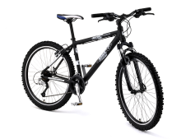
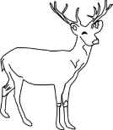

__ ___φι κα___ ___ ___νέ___ ___δή___ ___ ___ ___ ___

 | 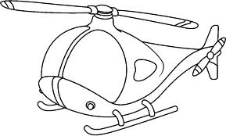
λο λα λι | ι α ε | πε τε λε | πι λι τι | λε τε πε | πε τε τι
- Από ποια συλλαβή αρχίζει το όνομα κάθε εικόνας; Το κυκλώνω:

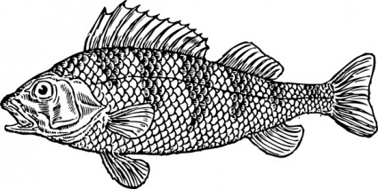
- Δείχνω και διαβάζω, βάζοντας καμπύλες. Ενώνω τη λέξη με την εικόνα της. Μετά ακούω και γράφω κάποιες λέξεις στο κόκκινο τετράδιο.
ελάτε έλατο απαλό πιπίλα παλάτι αλάτι πέταλο λέπι

